Урлина Нонна Васильевна
^{(Фамилия Имя Отчество)}
ОСНОВНАЯ ИНФОРМАЦИЯ:
Дата рождения: | 19.11.2004 | 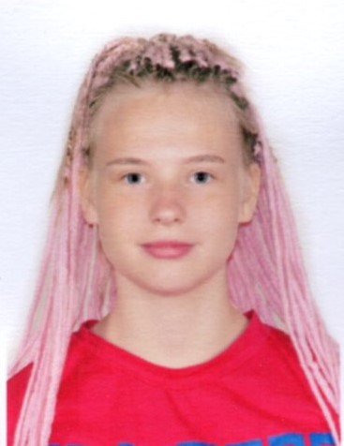
Семейное положение: | не замужем
Место жительства: | г. Хабаровск
Телефон: | 89098486922
E-mail: | nonna.urlina.2004@mail.ru
ЦЕЛЬ: | Получение работы менеджер по продажам
ОБРАЗОВАНИЕ:
Период  обучения | Название  учебного  учреждения | Специальность/профессия
2020-2023 | КГА ПОУ «Хабаровский технологический колледж» | Коммерция (по отраслям)
ДОПОЛНИТЕЛЬНОЕ ОБРАЗОВАНИЕ:
Название пройденного курса | Название организации, проводившей курсы | Год окончания
Выполнение работ по профессии «кассир торгового зала» | Краевое государственное автономное профессиональное образовательное учреждение «Хабаровский технологический колледж» | 2022

Опыт работы,  Практика: | Производственная практика:  (ООО “Топаз”) Раз Два – продавец 2021г - 2022г  (АО “Интур-Хабаровск”) ресторан «Интурист» – официант 2022 г
Данные о курсовых и дипломных работах: | Курсовые работы:  МДК 01.02 Организация торговли «Санитарные правила торговли и их роль в повышении культуры обслуживания населения»  МДК 02.02 АФХД «Анализ формирования и использования прибыли организации»  МДК 03.02 Товароведение «Характеристика ассортимента кофе и кофейных напитков»  ВКР «Характеристика ассортимента, оценка качества кофе и кофейных напитков»
Профессиональные навыки: | -Умение находить подход к покупателю;  -Прием и выкладка товара;  -Способность работать с документами;  -Планирование продаж;  -Умение работать с кассовой техникой.
Дополнительные навыки: | -Знание деловой переписки;  -Умение планировать и оптимально организовывать рабочий процесс;  -Опыт личностного общения и успешных продаж;  -Уверенное пользование ПК. Знание программ MS Office.  -Ответственная  -легко обучаемая  -Умение работать в команде
Личные качества: | -Трудоспособность  -Коммуникабельность  - Стрессоустойчивости  -Ответственная  -легко обучаемая  -Умение работать в команде  -собранность, грамотная речь  -стремление к росту и развитию  -порядочность.  Веду здоровый образ жизни.

